最新三年级上学期小学数学复习综合练习二单元真题模拟试卷(16套试卷)课后复习

特别说明：本套试卷搜集了考点及专项复习练习知识点，内容详尽全面，仅供参考。

全套试卷共 16 卷

最新三年级复习综合练习上学期小学数学二单元真题模拟试卷卷(①)课后复习 最新复习综合练习三年级上学期小学数学二单元真题模拟试卷卷(①)课后复习
最新三年级复习综合练习上学期小学数学二单元真题模拟试卷卷(②)课后复习 最新复习综合练习三年级上学期小学数学二单元真题模拟试卷卷(②)课后复习
最新三年级复习综合练习上学期小学数学二单元真题模拟试卷卷(③)课后复习 最新复习综合练习三年级上学期小学数学二单元真题模拟试卷卷(③)课后复习
最新三年级复习综合练习上学期小学数学二单元真题模拟试卷卷(④)课后复习 最新复习综合练习三年级上学期小学数学二单元真题模拟试卷卷(④)课后复习
最新三年级复习综合练习上学期小学数学二单元真题模拟试卷卷(一)课后复习 最新复习综合练习三年级上学期小学数学二单元真题模拟试卷卷(一)课后复习
最新三年级复习综合练习上学期小学数学二单元真题模拟试卷卷(三)课后复习 最新复习综合练习三年级上学期小学数学二单元真题模拟试卷卷(三)课后复习
最新三年级复习综合练习上学期小学数学二单元真题模拟试卷卷(二)课后复习 最新复习综合练习三年级上学期小学数学二单元真题模拟试卷卷(二)课后复习
最新三年级复习综合练习上学期小学数学二单元真题模拟试卷卷(四)课后复习 最新复习综合练习三年级上学期小学数学二单元真题模拟试卷卷(四)课后复习

最新三年级复习综合练习上学期小学数学二单元真题模拟试卷卷(①)课后复习
时间：90分钟 满分：100分
题号 | 一 | 二 | 三 | 总分
得分

一、基础练习(40分)

1. 从285中连续减去3，要（ ）次才能使结果为0．
A .100 B .95 C .105 D .90
2. 832÷4商是（ ）
A .28 B .280 C .208
3. 一个三位数除以8，商是两位数，被除数的最高位一定是（ ）
A .小于8的非零数 B .等于8的数 C .大于8的数
4. 一个数乘4是240，这个数是（ ）
A .6 B .60 C .960
5. 小林为班上出墙报，一篇稿件有2页，平均每页180个字，如果写成9行，每行写多少个字？
6. 下面三幅图分别是谁看到的？把他们的编号填在图片下面的横线上。

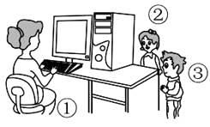
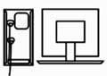
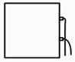
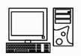

7. 小智买了一本350页的故事书，看了50页，剩下的要在5天看完，问剩下的平均每天要看多少页？列综合算式______．
8. 一袋方便面中100克，______袋这样的方便面重1千克

二、综合练习(40分)

9. 一本书有350页，小明已经看了270页，还剩（
）页没有看。
A .180 B .520 C .80 D .620
10. 一本故事书有166页，小红每天看8页，看了11天，剩下计划6天看完，平均每天看多少页？
11. 求比260多60的数是多少，正确的列式是260+60.
12. 估算510除以4时，可以把510看成______，也可以把510看成______．
13. 1千克大米比1克油重( )。
A .900克 B .99克 C .999克

三、应用练习(20分)

14. 修路队6天一共修路290米，平均每天大约修路多少米？
15. 一匹布共216米，每3米可以做一套衣服，这匹布大约能做多少套衣服？
16. 估算572÷8时，把572看作______，商大约是______．
17. 有一堆320吨的煤，一节车皮限量60吨，5节车皮能一次能运完这堆煤么？
18. 根据题意解答

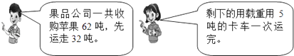
需要多少辆这样的卡车？

19. 做加法时，误将加数96看成69，所得和是119。正确的和比现在的和多（ ）
A .23 B .27 C .50 D .无法确定

最新三年级复习综合练习上学期小学数学二单元真题模拟试卷卷(②)课后复习
时间：90分钟 满分：100分
题号 | 一 | 二 | 三 | 总分
得分

一、基础练习(40分)

1. 从792里连续减6，减（ ）次得数才为0．
A .131 B .132 C .133
2. 856－244 （ ）745－196
A .＝ B .＞ C .＜
3. 连一连

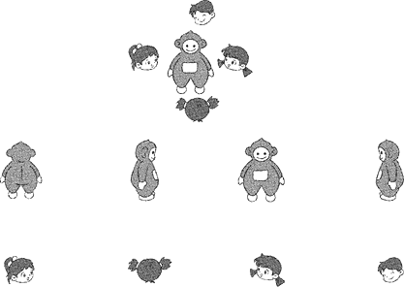

4. 有30支铅笔，每个小朋友分4支．下面竖式中“28”表示（ ）

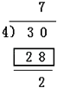
A .还剩下的铅笔 B .已经分掉的铅笔 C .一共要分的铅笔 D .无法确定
5. 小林为班上出墙报，一篇稿件有2页，平均每页180个字，如果写成9行，每行写多少个字？
6. 一个文具盒8元，160元可以买（ ）
A .2 B .20 C .10
7. 连一连

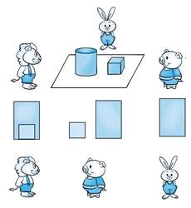

8. 李明从7时到11时，共加工了228的零件，他平均每小时加工零件______个．

二、综合练习(40分)

9.
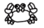

10. 小敏家到学校有520米远，她平均每分钟走68米，8分钟能到吗？
11. 用竖式计算．（有★的要验算）
★369÷3

12. 1枚2分硬币约重1克,5枚这样的硬币约重( )克。
A .2 B .5 C .10
13. 1杯水重240克，10杯水重（ ）克。
A .240 B .2400 C .24
14. 学校组织三年级84名同学听报告并分小组进行讨论，如果每5人安排一张会议桌，至少需要______张会议桌．
15. 一只羊重100千克,10只羊重1000( )。
A .克 B .元 C .千克
16. 用竖式计算．（带*号的要验算）
5×823= | 9×263= | *6×724= | 355×8=

三、应用练习(20分)

17. 有一堆320吨的煤，一节车皮限量60吨，5节车皮能一次能运完这堆煤么？
18. 口算．
306÷2=
680÷4=
240÷2=

19. 1千克铁比1千克棉花重。
20. 请用两种方法口算。
- （1）
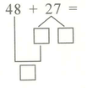
- （2）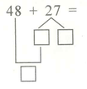
21.
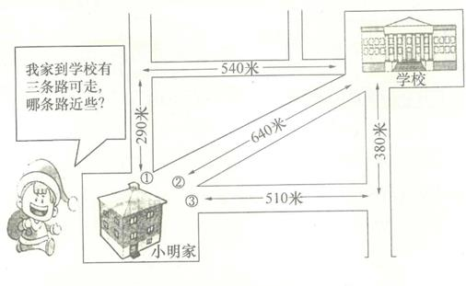
- （1）小明从家到学校走①、②、③哪条路近？
- （2）走最近的路比走最远的路少走多少米？
- （3）你还能提出什么问题？（不要求解答）
22. 小圆吃鱼（连一连）。

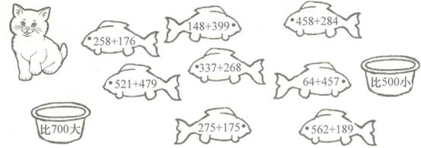

最新三年级复习综合练习上学期小学数学二单元真题模拟试卷卷(③)课后复习
时间：90分钟 满分：100分
题号 | 一 | 二 | 三 | 总分
得分

一、基础练习(40分)

1. 从792里连续减6，减（ ）次得数才为0．
A .131 B .132 C .133
2. 计算74-38时，可以先算______，再算______。
3. 下面的四幅图分别是在哪个位置看到的?

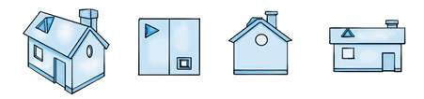

4. 8000克______9千克 4千克______4000克
5. 16×7得______，17×6得______，16×7比17×6多______．
6. 一共要多少元？



7. 一种彩电降价180元后是760元，这种彩电原价是580元。
8. 30个客人至少需要（ ）壶茶．

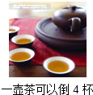
A .6 B .7 C .8

二、综合练习(40分)

9. 要使6□2÷3商中间有0余数也是0，□里可填______．
10. 小芳家、小洋家和学校在同一条直线的路上，小芳家离学校980米，小洋家离学校350米，小芳家和小洋家不可能相距（ ）米。
A .630 B .280 C .1330
11. 看图判断

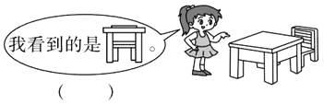

12. 下列各题，计算正确的是（ ）
A .
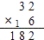
B . C .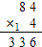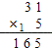
13. 直接写出下面各题的得数．

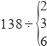

三、应用练习(20分)

14. 奶奶家的公鸡比母鸡多26只，母鸡有68只，公鸡有多少只？
15. 612÷3的商是______位数，最高位在______位．
16. 704÷5的商中间有0．______ （判断对错）
17.
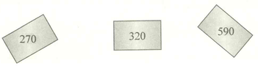

18. 萝卜

- （1）奶奶买了500克萝卜和1500克茄子,一共花了多少钱?
- （2）妈妈买了2千克西红柿和1千克萝卜,一共花了多少钱?
- （3）你还能提出其他的数学问题并解答吗?
19.
- （1）小明从家到学校走①、②、③哪条路近？
- （2）走最近的路比走最远的路少走多少米？
- （3）你还能提出什么问题？（不要求解答）
20. 一头牛重200千克。
最新三年级复习综合练习上学期小学数学二单元真题模拟试卷卷(④)课后复习
时间：90分钟 满分：100分
题号 | 一 | 二 | 三 | 总分
得分

一、基础练习(40分)

1. 站在不同位置观察一个长方体，每次最多能看到______个面，最少能看到______个面。
2. 填上“＞”、“＜”或“＝”。
2×6______2×6 8×3______30
52×4______220 29×7______29×2
3. A工厂计划30天生产360箱零件，实际每天比计划多生产6箱，实际生产多少箱？
4. 要使514÷□的商是两位数，可以填（ ）
A .1、2、3、4 B .5、6、7、8、9 C .6、7、8、9、
5. 小英家到学校有492米，约是______米，小爱家到学校有381米，约是______米，那么492与381的和约为______。
6. 笔算53×6时，先用6去乘53的个位得______，然后用6去乘53的______位得______，再把______和______相加得______．
7. 某商场进行国庆节促销活动。孙阿姨买了3 件衣服，原价是每件390元，她只有1000
元，够吗？

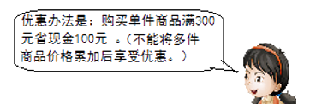

8. 养鸡场有公鸡140只，母鸡570只，这个养鸡场一共有610只鸡。

二、综合练习(40分)

9. 印刷厂在装订910本图书，平均每天装订90本，工作______天后，还剩下190本没完成．
10. 201÷3的商是______位数，最高位在______位．
11. 用竖式计算．（有★的要验算）
★369÷3

12. 看图列式计算．

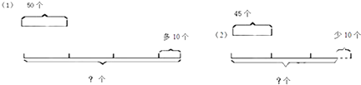

13. 三年级共有58人乘车去郊游，租8辆车够吗？每辆车限乘7人。

三、应用练习(20分)

14. 中秋节超市月饼搞促销，一共有362块月饼，如果9块装一盒，准备38个盒子够不够？
15. 一只羊重100千克,10只羊重1000( )。
A .克 B .元 C .千克
16.
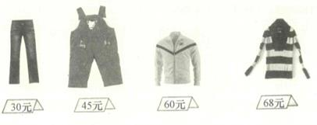
- （1）买两条不同的裤子，一共需要多少线？
- （2）妈妈只有100元钱，她会买哪件上衣和哪条裤子呢？请你帮她选一套，并计算出买完这套衣服后还剩多少钱。
17. 三年级学生到茶园里劳动，女生有56人，男生有64人，4个同学分成一组，共可以分成多少组？
18. 长颈鹿高4米。
19. 购物．

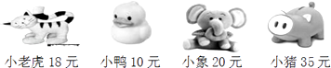
- （1）100元买3个小猪够吗？若够，还剩多少钱？不够，差多少钱？
- （2）100元能买3个小老虎和1只小猪吗？若够，还剩多少钱？不够，差多少钱？
20. 竖式计算
①360+280=
②470-290=
③550+340=
④800-270=
⑤240+460=
⑥860-750=
最新三年级复习综合练习上学期小学数学二单元真题模拟试卷卷(一)课后复习
时间：90分钟 满分：100分
题号 | 一 | 二 | 三 | 总分
得分

一、基础练习(40分)

1. 估算72×18，可以把72看作______，结果是______。也可以把18看作______，结果是______。
2. 下面的图分别是谁看到的？连一连。
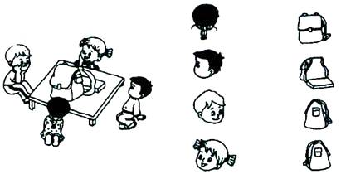

3. 做一做
①360
②710

4. 小王每天加工零件120个，小李每天加工零件80个，他们两人加工5天，共加工零件（ ）
A .200 B .600 C .800 D .1000
5. 在括号里填上“前”“上”或“右”。
- （1）
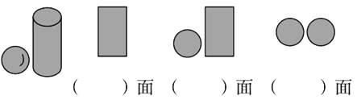
- （2）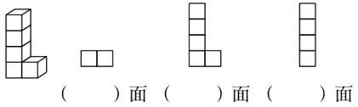
6. 买玩具。

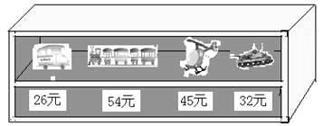
- （1）买4辆“小坦克”要多少元？
- （2）买两列小火车，100元够吗？
7. 小智买了一本350页的故事书，看了50页，剩下的要在5天看完，问剩下的平均每天要看多少页？列综合算式______．
8. 小光看到的是______。

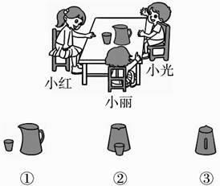

二、综合练习(40分)

9. 估算。
39×3≈______202×4≈______243÷6≈______488÷7≈______
10. 看图回答。



11. 一张全价票要196元，一张半价票是______元．
12. 做笔算减法时，哪一位上的数不够减时，从前一位退一当十，再减。
13. 从上午8时到下午4时，经过了4小时。
14. 从810里连续减9，减______个9的结果是0．
15. 用800元可以买下面（ ）组的两样电器。
A .
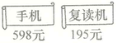
B . C .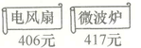
16. 王师傅加工了678个零件，每6个装一盒，可以装______盒．
17. 配置一种饮料，用1千克饮料粉需要配5千克水．如果用85千克水，需要______千克饮料粉．

三、应用练习(20分)

18. 小林从图书馆借了一本《太空漫游记》，共189页。看了7天后还剩84页，平均每天看多少页？如果只能借阅11天，从第8天起，平均每天要看多少页？
19. 口算
204÷4= | 555÷5= | 160÷4=
324÷4= | 105÷5=

20. 根据题意解答

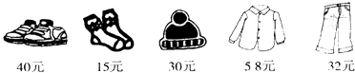
- （1）买8双袜子，需要多少钱？
- （2）用100元钱买两双鞋应找回多少钱？
- （3）请你再提出一个问题并解答出来．
21. 列竖式计算（带※的要验算）
942÷6= | 648÷9= | ※208÷8=

22. 一个减法算式中，被减数，减数，差的和是560，减数是80，差是（ ）
A .200 B .280 C .400 D .480
最新三年级复习综合练习上学期小学数学二单元真题模拟试卷卷(三)课后复习
时间：90分钟 满分：100分
题号 | 一 | 二 | 三 | 总分
得分

一、基础练习(40分)

1. 5000克＝______千克 200克＋800克＝______克＝______千克
2. 计算6□2÷3时，要使商中间是0而没有余数，□里应该填______。
3. 46+23=______
4. 小王每天加工零件120个，小李每天加工零件80个，他们两人加工5天，共加工零件（ ）
A .200 B .600 C .800 D .1000
5. 清宁一小三年级各班的学生如下：
一班 | 二班 | 三班 | 四班
44人 | 44人 | 42人 | 44人
- （1）三年级一共有学生多少人？
- （2）四年级有160人，比三年级少多少人？
6. 连一连

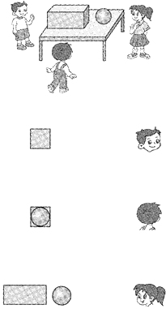

7. 三位数除以一位数，商最多是______位数，最少是______位数。
8. 5千克鲜鱼能晒成1千克鱼干，645千克鲜鱼能晒成______千克鱼干，如果每个包装袋能装3千克鱼干，这些鱼干可以装______袋．

二、综合练习(40分)

9. 从660中连续减去4，结果得到0，需要减______次．
10. 三年级一班进行体操表演，共48人，要求排成3行，每行要站多少人？
11. 明明跑100米的成绩是16（ ）
A .小时 B .分钟 C .秒
12. 要使6□2÷3商中间有0余数也是0，□里可填______．
13. 三年级共有58人乘车去郊游，租8辆车够吗？每辆车限乘7人。

三、应用练习(20分)

14. 修路队6天一共修路290米，平均每天大约修路多少米？
15. 5千克鲜鱼能晒成1千克鱼干，645千克鲜鱼能晒成______千克鱼干，如果每个包装袋能装3千克鱼干，这些鱼干可以装______袋．
16. 704÷5的商中间有0．______ （判断对错）
17. 一百一百地数，3800后面第二个数是（ ）
A .3600 B .4000 C .4100
18. 根据题意解答

需要多少辆这样的卡车？

19. 做加法时，误将加数96看成69，所得和是119。正确的和比现在的和多（ ）
A .23 B .27 C .50 D .无法确定
20. 小圆吃鱼（连一连）。

最新三年级复习综合练习上学期小学数学二单元真题模拟试卷卷(二)课后复习
时间：90分钟 满分：100分
题号 | 一 | 二 | 三 | 总分
得分

一、基础练习(40分)

1. 一个数的7倍是910，这个数是（ ）
A .8 B .130 C .120 D .7
2. 785减去76除以2的商，差是多少？
3. 319除以4的结果最接近( )。
A .70 B .80 C .90
4. 老鼠、蝴蝶、小鸟能看到猪的哪个部位？请用线连一连。

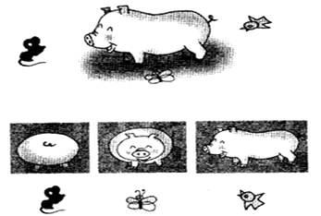

5. 观察物体时，只能从前面和后面观察。
6. 一个坏了的水龙头每分要白白流掉65克水，9分钟浪费掉（ ）克水
A .650 B .65 C .3900 D .595
7. 下面右边的照片是______拍的。

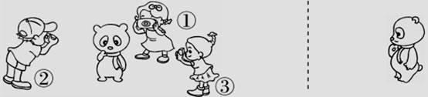

8. 分针从12走到4，经过了______分；时针从12走到1，分针走______小格。

二、综合练习(40分)

9. 列式计算。
被除数是263，商是6，余数是5，除数是多少？
10. 三年级一班进行体操表演，共48人，要求排成3行，每行要站多少人？
11. 小夏准备8天时间看完一本152页的故事书，问：她平均每天要看多少页才能按完成计划？
12. 有520把椅子，分5次运完．平均每次运______把．如果分4次运，平均每次运______把．
13. 养殖场养了120只
A .120+40 B .120+40+120 C .120-40
14. 216×4的积不小于______百，253×8的积接近______千．
15. 4□4÷4，要使商中间有0，且没有余数．□里应填______．

三、应用练习(20分)

16. 一辆卡车5 次运煤225吨，照这样计算，再增加2 次能运煤多少吨？
17. 如图

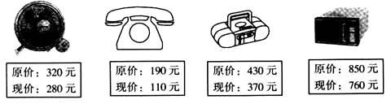
- （1）现在买一台 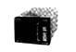
- （2）妈妈带了500元，买 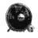
- （3）爸爸要买下面这两样商品，他带600元钱够吗？

18. 根据题意解答

需要多少辆这样的卡车？

19. 做加法时，误将加数96看成69，所得和是119。正确的和比现在的和多（ ）
A .23 B .27 C .50 D .无法确定
20. 请估算：下列得数比700小的算式是（ ）
A .333+377 B .900-258 C .800-89
以上内容仅为本文档的试下载部分，为可阅读页数的一半内容。如要下载或阅读全文，请访问：https://d.book118.com/688077125066006047

